Федеральное государственное автономное образовательное учреждение высшего образования «Национальный исследовательский университет ИТМО»

Факультет ПИиКТ

Информатика

Лабараторная работа №1

“Перевод чисел между различными системами счисления”

Вариант 16

Выполнил: Толмачев Иван Евгеньевич

Группа: P3130

Принял: Балакшин Павел Валерьевич

г. Санкт-Петербург - 2022г.

Задание 2

Выполнение 3

Задание 1 3

Задание 2 3

Задание 3 3

Задание 4 4

Задание 5 4

Задание 6 4

Задание 7 5

Задание 8 5

Задание 9 5

Задание 10 5

Задание 11 5

Задание 12 6

Задание 13 6

Выводы 6

Литература 6

# Задание

Перевести число "А", заданное в системе счисления "В", в систему

счисления "С". Числа "А", "В" и "С" взять из представленных ниже

таблиц, где строка - номер варианта.

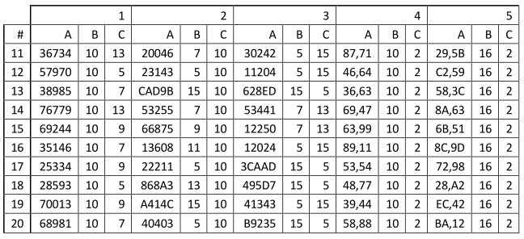

Table 1. Задания 1-5

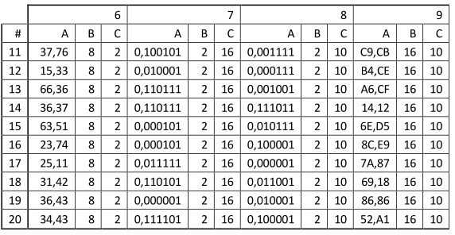

Table 2. Задания 6-9

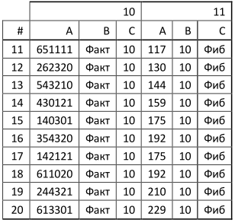

Table 3. Задания 10-11

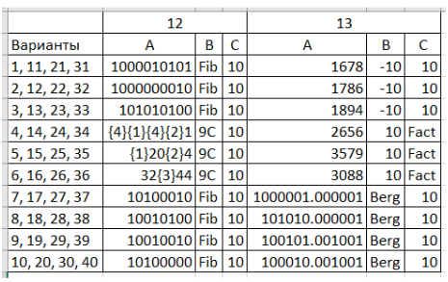

Table 4. Задания 12-13

# Выполнение

## Задание 1

35146 / 7 = (5020, 6)

5020 / 7 = (717, 1)

717 / 7 = (102, 3)

102 / 7 = (14, 4)

14 / 7 = (2, 0)

2 / 7 = (0, 2)

Ответ: 204316

## Задание 2

13608 = 1 * 11^4 + 3 * 11^3 + 6 * 11^2 + 0 * 11^1 = 19368

Ответ: 19368

## Задание 3

12024 = 1 * 5^4 + 2 * 5^3 + 0 * 5^2 + 2 * 5^1 + 4 = 889

889 / 15 = (59, 4)

59 / 15 = (3, 14)

3 / 15 = (0, 3)

Ответ: 3e4

## Задание 4

89.11 = (89, 0.11)

89 / 2 = (44, 1)

44 / 2 = (22, 0)

22 / 2 = (11, 0)

11 / 2 = (5, 1)

5 / 2 = (2, 1)

2 / 2 = (1, 0)

1 / 2 = (0, 1)

1011001

0.11 * 2 = 0.22 => 0

0.22 * 2 = 0.44 => 0

0.44 * 2 = 0.88 => 0

0.88 * 2 = 1.76 => 1

0.76 * 2 = 1.52 => 1

0.52 * 2 = 1.04 => 1

0.04 * 2 = 0.08 => 0

00011

Ответ: 1011001.00011

## Задание 5

8С.9D = (8C, 9D)

8=1000 C=1100 => 10001100

9=1001 D=1101 => 10011101

Ответ: 10001100.10011

## Задание 6

23.74 = (23, 74)

2=010 3=011 => 010011 => 010011

7=111 4=100 => 111100 => 1111

Ответ: 010011.11110

## Задание 7

0.000101 = (0, 000101)

0 => 0

000101 = 00010100 => 0001 0100 = 14

Ответ: 0.14

## Задание 8

0,100001 = (0, 100001)

0 => 0

100001 = 1 * 2^(-1) + 1 * 2^(-6) = 0.515625

Ответ: 0.51562

## Задание 9

8C,E9 = (8C, E9)

8C = 16 * 8 + 12 = 140

E9 = 14 * 16^(-1) + 9 * 16^(-2) = 0.91015625

Ответ: 140.91015

## Задание 10

354320 = 3 * 6! + 5 * 5! + 4 * 4! + 3 * 3! + 2 * 2! + 0 * 1!

= 3 * 720 + 5 * 120 + 4 * 24 + 3 * 6 + 2 * 2 + 0 * 1 =

= 2160 + 600 + 96 + 18 + 4 + 0 =

= 2878

Ответ: 2878

## Задание 11

192 = 1 * 144 + 0 * 89 + 0 * 55 + 1 * 34 + 0 * 21 + 1 * 13 + 0 * 8 + 0 * 5 + 0 * 3 + 0 * 2 + 1 * 1 = 10010100001

Ответ: 10010100001

## Задание 12

Допустимые значения: {-4, -3, -2, -1, 0, 1, 2, 3, 4}

3 * 9^4 + 2 * 9^3 - 3 * 9^2 + 4 * 9^1 + 4 * 9^0 = 20938

Ответ: 20938

## Задание 13

3088 / 2 = (1544, 0)

1544 / 3 = (514, 2)

514 / 4 = (128, 2)

128 / 5 = (25, 3)

25 / 6 = (4, 1)

4 / 7 = (0, 4)

Ответ: 413220

# Выводы

Во время выполнения работы я научился переводить числа между следующими системами счисления: позиционной, Цекендорфа, Факториальной и симметрической. Также, я ознакомился с такими системами счисления как: оптимальная, нега-позиционная, Бергмана.

## Литература

1. Алексеев Е.Г., Богатырев С.Д. Информатика. Мультимедийный электронный учебник.
2. Орлов С. А., Цилькер Б. Я. Организация ЭВМ и систем: Учебник для вузов. 2-е изд. – СПб.: Питер, 2011. – 688 с.: ил.